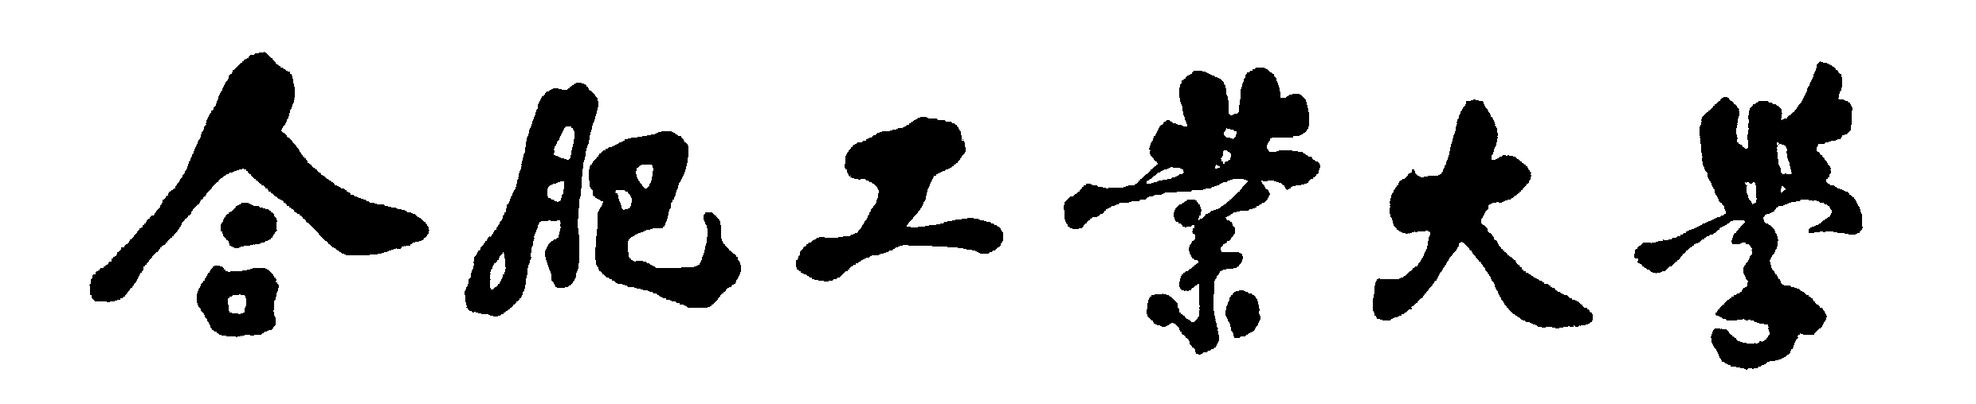
计算机与信息学院
软件学院
数据结构实验报告

专 业 班 级 | 计算机科学与技术
学生姓名及学号 | 朱清扬 2023212290
课程教学班号 | 23-3班
任 课 教 师 | 张晶
实验指导教师 | 张晶
实验地点 | 科教楼C307
2024 ~2025 学年第 二 学期

说 明
实验报告是关于实验教学内容、过程及效果的记录和总结，因此，应注意以下事项和要求：
1．每个课后作业配套一份实验报告。
2. 各实验的预习部分的内容是进入实验室做实验的必要条件，请按要求做好预习。
3．实验报告要求：书写工整规范，语言表达清楚，数据和程序真实。理论联系实际，认真分析实验中出现的问题与现象，总结经验。
4．参加实验的每位同学应独立完成实验报告的撰写，其中程序或相关的设计图纸也可以采用打印等方式粘贴到报告中。严禁抄袭或拷贝，否则，一经查实，按作弊论取，并取消理论课考试资格。
5．实验报告作为评定最终课程成绩的依据之一。

实验序号及名称：实验 课后作业07

实验目的和要求
两个表合并成一个有序表。要求设计两种以上储存方式、两种以上处理流程方式。分析各代码性能。

二、实验环境
Visual Studio

三、实验内容
  - 实现将两个已排序的线性表（输入表 A 和表 B）合并成一个新的有序线性表（输出表 C），使得表 C 包含表 A 和表 B 中的所有元素，并且表 C 中的元素仍然保持有序。
  - 要求使用至少两种不同的数据存储方式。
  - 要求针对每种存储方式，设计并实现至少两种不同的合并处理流程（算法）。
  - 分析和比较不同实现方式的性能。

四、实验过程

4.1 任务定义和问题分析
本实验要求的是用两种数据结构进行有序表的合并，是顺序表的经典例题。
这里使用之前所学的两种常见的表的数据结构，分别为顺序表与链式表。
合并算法可以使用链表合并的常用双指针算法与顺序表的直接合并算法，这两个合并算法分别适用于不同的数据结构，各有优缺点，再结合顺序表和链表的本身特点进行性能分析。

4.2 概要设计（数据结构）
  - 顺序存储结构 (数组):
    - 优点: 内存连续，支持随机访问（虽然在本问题中用处不大），访问元素速度快。
    - 缺点: 容量需要预先确定（或动态扩展，有开销），在中间插入/删除元素效率低（O(n)）。
    - 适用场景: 数据量相对固定或可预测，对访问速度要求高。
  - 链式存储结构 (单链表):
    - 优点: 容量动态调整，插入/删除元素（如果知道位置）效率高（O(1)），内存分配灵活。
    - 缺点: 内存不连续，不支持随机访问，访问元素需要遍历（O(n)），存储密度低（需要额外指针空间）。
    - 适用场景: 数据量动态变化，插入/删除操作频繁。
  - 选型理由: 根据实验要求，选择数组和链表这两种最基础且特性对比鲜明的线性表结构进行实现和比较。

4.3 详细设计
处理流程一：双指针法
- 核心思想: 利用输入表已排序的特性，同时遍历两个输入表。
    - 步骤:
      - 初始化两个指针（数组用索引 i, j；链表用节点指针 current1, current2）分别指向两个输入表的起始位置。
      - 初始化一个指针/索引（数组用 k；链表用 resultCurrent）指向结果表的当前待插入位置。
      - 循环比较两个指针指向的元素：
        - 将较小的元素复制/链接到结果表。
        - 将对应输入表的指针/索引后移。
        - 将结果表的指针/索引后移。
      - 当一个输入表遍历结束后，将另一个输入表中剩余的所有元素依次复制/链接到结果表末尾。
    - 注意 : 此方法可以直接将原链表的节点链接到新链表上，效率高，但需注意内存管理，避免在析构时重复删除节点（代码中通过 isResultFromOriginalLists 标志解决）。
处理流程二：先合并后排序
    - 核心思想: 先将两个输入表的所有元素简单地复制到一个结果表中，然后对整个结果表进行排序。
    - 步骤:
      - 合并/复制:
        - (数组): 将 arr1 的所有元素复制到 result 数组的前 size1 个位置。将 arr2 的所有元素复制到 result 数组从 size1 开始的位置。
        - (链表): 遍历 head1，为每个节点创建一个新节点并插入 resultHead (头插法或其他方式)。遍历 head2，同样为每个节点创建新节点插入 resultHead。
      - 排序:
        - 对 result 数组/链表应用一个排序算法（代码中使用了基础的冒泡排序）。

五、测试及结果分析

5.1 实验数据
事先定义好的两个表。

5.2 结果及分析
实验调试过程中出现了崩溃的问题，分析后得知：链表的 mergeTwoPointers 方法如果直接修改 head1 和 head2 的 next 指针来构建结果链表，那么在 LinkedListMerger 的析构函数中，如果简单地分别删除 head1, head2, resultHead 指向的链表，会导致节点被重复删除，引发程序崩溃或未定义行为。
解决办法： 在 LinkedListMerger 中引入一个布尔标志 isResultFromOriginalLists。在 mergeTwoPointers 成功执行后，将此标志设为 true。在析构函数中，检查此标志：如果为 true，则只删除 resultHead 指向的链表（因为它包含了原链表的节点）；如果为 false（例如 mergeAndSort 创建了全新的节点，或者合并从未执行），则分别删除 head1, head2, resultHead 指向的链表（如果它们非空）。
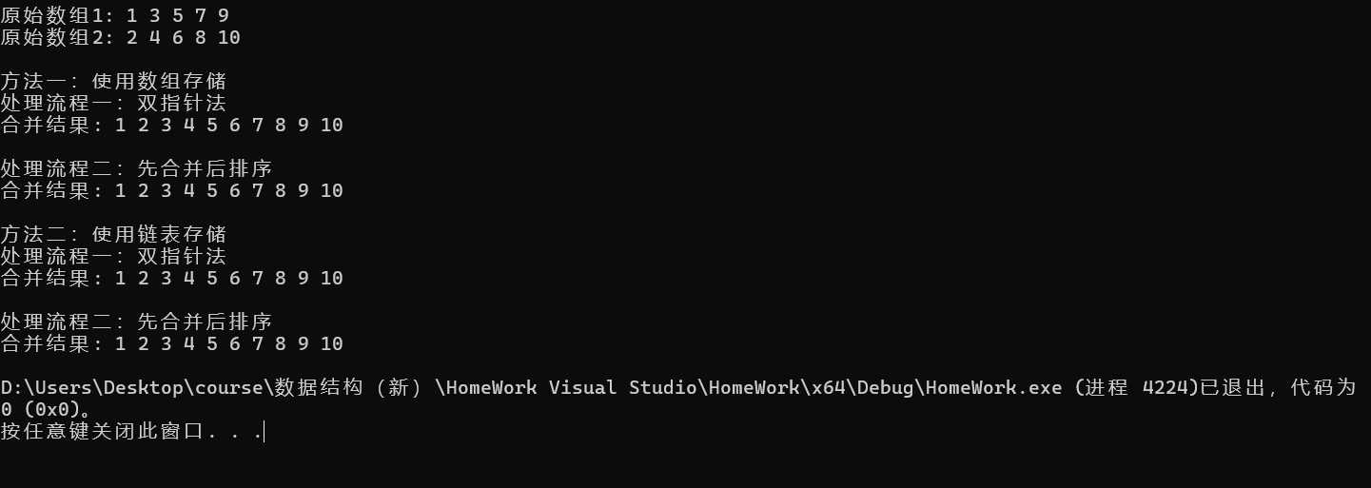
主要算法性能分析:
1.双指针法:
时间复杂度:
O(n + m) = O(N)。需要遍历两个输入表一次，将每个元素比较并移动（或链接）到结果表中。
空间复杂度:
数组实现: O(N)。需要一个大小为 N 的新数组来存储结果。
链表实现: O(1) 额外空间（如果复用原节点，只增加了几个指针变量）。如果创建新节点，则为 O(N) 额外空间。代码中的实现复用了节点，额外空间为 O(1)。总空间仍为 O(N)。
2.合并后排序法:
时间复杂度:
合并/复制步骤: O(n + m) = O(N)。
排序步骤 (使用冒泡排序): O(N^2)。
总时间复杂度: O(N) + O(N^2) = O(N^2)。主要取决于排序算法的效率。如果使用更高效的排序算法（如归并排序 O(N log N)），则总时间复杂度会改善。
空间复杂度:
数组实现: O(N)。需要一个大小为 N 的新数组。
链表实现: O(N)。代码中的实现为结果链表创建了 N 个新节点。
3.性能对比:
时间效率: mergeTwoPointers (O(N)) 显著优于 mergeAndSort (O(N^2))，因为它充分利用了输入数据已排序的特性。对于大数据集，mergeAndSort 的性能会急剧下降。
空间效率: 两种方法都需要 O(N) 的空间来存储结果。但链表的 mergeTwoPointers 如果实现为原地修改（或复用节点），其 额外 空间开销可以做到 O(1)，而 mergeAndSort 通常需要 O(N) 的额外空间（用于结果存储，链表版还创建了新节点）。

六、实验收获
通过本次实验，深刻理解了将两个有序表合并为一个有序表的几种不同实现策略。
认识到数组和链表在实现相同逻辑时的差异。数组访问直接但扩展不便，链表插入灵活但访问需遍历。在合并操作中，双指针法对于两种结构都适用，但链表操作指针比数组操作索引更需注意细节（如节点链接、空指针判断）。
同时复习了双指针法进行合并操作。

七、参考文献
胡学钢，张晶.数据结构（c++描述）[M]. 北京：人民邮电出版社，2011.

八、附录（源代码）
#include <iostream>
using namespace std;

class ArrayMerger {
private:
int* arr1;
int* arr2;
int* result;
int size1;
int size2;
int resultSize;

public:
ArrayMerger(int* a1, int s1, int* a2, int s2) {
arr1 = a1;
arr2 = a2;
size1 = s1;
size2 = s2;
resultSize = s1 + s2;
result = new int[resultSize];
}

~ArrayMerger() {
delete[] result;
}

void mergeTwoPointers() {
int i = 0, j = 0, k = 0;

while (i < size1 && j < size2) {
if (arr1[i] <= arr2[j]) {
result[k++] = arr1[i++];
} else {
result[k++] = arr2[j++];
}
}

while (i < size1) {
result[k++] = arr1[i++];
}

while (j < size2) {
result[k++] = arr2[j++];
}
}

void mergeAndSort() {
int k = 0;

for (int i = 0; i < size1; i++) {
result[k++] = arr1[i];
}

for (int i = 0; i < size2; i++) {
result[k++] = arr2[i];
}

for (int i = 0; i < resultSize - 1; i++) {
for (int j = 0; j < resultSize - i - 1; j++) {
if (result[j] > result[j + 1]) {
int temp = result[j];
result[j] = result[j + 1];
result[j + 1] = temp;
}
}
}
}

void printResult() {
cout << "合并结果: ";
for (int i = 0; i < resultSize; i++) {
cout << result[i] << " ";
}
cout << endl;
}
};

struct Node {
int data;
Node* next;

Node(int value) {
data = value;
next = nullptr;
}
};

class LinkedListMerger {
private:
Node* head1;
Node* head2;
Node* resultHead;
int size1;
int size2;
bool isResultFromOriginalLists;

public:
LinkedListMerger(int* arr1, int s1, int* arr2, int s2) {
size1 = s1;
size2 = s2;
isResultFromOriginalLists = false;

if (s1 > 0) {
head1 = new Node(arr1[0]);
Node* current = head1;
for (int i = 1; i < s1; i++) {
current->next = new Node(arr1[i]);
current = current->next;
}
} else {
head1 = nullptr;
}

if (s2 > 0) {
head2 = new Node(arr2[0]);
Node* current = head2;
for (int i = 1; i < s2; i++) {
current->next = new Node(arr2[i]);
current = current->next;
}
} else {
head2 = nullptr;
}

resultHead = nullptr;
}

~LinkedListMerger() {
if (head1 != nullptr && !isResultFromOriginalLists) {
Node* current = head1;
while (current != nullptr) {
Node* temp = current;
current = current->next;
delete temp;
}
}

if (head2 != nullptr && !isResultFromOriginalLists) {
Node* current = head2;
while (current != nullptr) {
Node* temp = current;
current = current->next;
delete temp;
}
}

if (resultHead != nullptr && !isResultFromOriginalLists) {
Node* current = resultHead;
while (current != nullptr) {
Node* temp = current;
current = current->next;
delete temp;
}
}
}

void mergeTwoPointers() {
Node* current1 = head1;
Node* current2 = head2;

if (current1 == nullptr && current2 == nullptr) {
resultHead = nullptr;
return;
}

if (current1 == nullptr) {
resultHead = current2;
isResultFromOriginalLists = true;
return;
}

if (current2 == nullptr) {
resultHead = current1;
isResultFromOriginalLists = true;
return;
}

if (current1->data <= current2->data) {
resultHead = current1;
current1 = current1->next;
} else {
resultHead = current2;
current2 = current2->next;
}

Node* resultCurrent = resultHead;

while (current1 != nullptr && current2 != nullptr) {
if (current1->data <= current2->data) {
resultCurrent->next = current1;
current1 = current1->next;
} else {
resultCurrent->next = current2;
current2 = current2->next;
}
resultCurrent = resultCurrent->next;
}

if (current1 != nullptr) {
resultCurrent->next = current1;
}

if (current2 != nullptr) {
resultCurrent->next = current2;
}

isResultFromOriginalLists = true;
}

void mergeAndSort() {
Node* current = head1;
resultHead = nullptr;

while (current != nullptr) {
Node* newNode = new Node(current->data);
newNode->next = resultHead;
resultHead = newNode;
current = current->next;
}

current = head2;
while (current != nullptr) {
Node* newNode = new Node(current->data);
newNode->next = resultHead;
resultHead = newNode;
current = current->next;
}

bool swapped;
Node* ptr1;
Node* lptr = nullptr;

do {
swapped = false;
ptr1 = resultHead;

while (ptr1->next != lptr) {
if (ptr1->data > ptr1->next->data) {
int temp = ptr1->data;
ptr1->data = ptr1->next->data;
ptr1->next->data = temp;
swapped = true;
}
ptr1 = ptr1->next;
}
lptr = ptr1;
} while (swapped);
}

void printResult() {
cout << "合并结果: ";
Node* current = resultHead;
while (current != nullptr) {
cout << current->data << " ";
current = current->next;
}
cout << endl;
}
};

int main() {
int arr1[] = {1, 3, 5, 7, 9};
int arr2[] = {2, 4, 6, 8, 10};
int size1 = 5;
int size2 = 5;

cout << "原始数组1: ";
for (int i = 0; i < size1; i++) {
cout << arr1[i] << " ";
}
cout << endl;

cout << "原始数组2: ";
for (int i = 0; i < size2; i++) {
cout << arr2[i] << " ";
}
cout << endl << endl;

cout << "方法一：使用数组存储" << endl;
cout << "处理流程一：双指针法" << endl;
ArrayMerger arrayMerger1(arr1, size1, arr2, size2);
arrayMerger1.mergeTwoPointers();
arrayMerger1.printResult();
cout << endl;

cout << "处理流程二：先合并后排序" << endl;
ArrayMerger arrayMerger2(arr1, size1, arr2, size2);
arrayMerger2.mergeAndSort();
arrayMerger2.printResult();
cout << endl;

cout << "方法二：使用链表存储" << endl;
cout << "处理流程一：双指针法" << endl;
LinkedListMerger listMerger1(arr1, size1, arr2, size2);
listMerger1.mergeTwoPointers();
listMerger1.printResult();
cout << endl;

cout << "处理流程二：先合并后排序" << endl;
LinkedListMerger listMerger2(arr1, size1, arr2, size2);
listMerger2.mergeAndSort();
listMerger2.printResult();

return 0;
}

本实验成绩：

附：数据结构实验验收与分析报告评分标准
实验任务全部完成。程序运行正确，回答问题准确。实验目的、要求与任务描述清晰、实验方案翔实准确，相关算法/技术描述清楚，实验内容翔实，实验结果正确，文档格式规范（优-90分~100分）；
实验任务全部完成。程序运行正确，回答问题准确。实验目的、要求与任务描述较清晰、实验方案较翔实准确，相关算法/技术描述较清楚，实验内容较翔实，实验结果较正确，文档格式较规范（良-80分~90分）；
实验任务全部完成。程序运行正确，回答问题比较准确。实验目的、要求与任务描述基本清晰、实验方案基本准确，相关算法/技术描述基本清楚，实验内容尚可，实验结果基本正确，文档格式基本规范（中-70分~80分）；
实验任务全部完成。程序运行正确，回答问题基本准确。实验目的、要求与任务描述欠清晰、实验方案欠翔实准确，相关算法/技术描述欠清楚，实验内容偏少，少量实验结果不正确，文档格式欠规范（及格-60分~70分）；
实验任务未全部完成。程序运行不正确，回答问题不准确。实验目的、要求与任务描述不清、无实验方案、相关算法/技术描述不清楚，实验内容较少，无实验数据结果展示，文档格式不规范（不及格-60分以下）。

